«Что тут написано»
Задание№1. На чертеже даны три проекции и аксонометрическое изображение детали. Беря по порядку цифры с прямоугольных проекций и заменяя их буквами с соответствующих элементов аксонометрического изображения, прочитайте, кому принадлежат слова: «Где крик, там нет истинного знания»
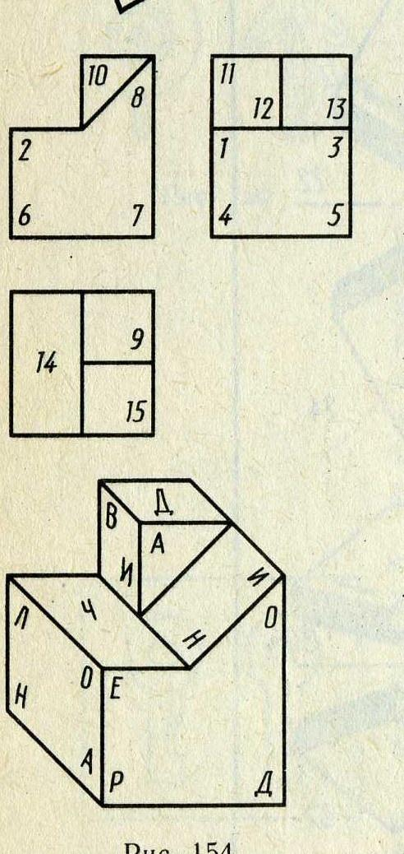

Задание№2: На чертеже даны три проекции и аксонометрическое изображение детали. Беря по порядку цифры с прямоугольных проекций и заменяя их буквами с соответствующих элементов аксонометрического изображения, прочитайте: что такое чертеж (ЧЕРТЕЖ)


